武汉大学2023-2024第一学期
概率统计B期终试题（A卷）参考答案
一、填空题（每空5分，共40分）
1.0.3；2、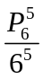3.、0.6；4、0.99；5、132；6、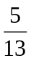；7、304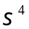，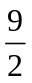
二、计算与应用题（每题12分，共60分）
1、设有来自三个地区的各10、15、25名考生的报名表，其中女生的报名表分别为3、7、5份，随机取一个地区的报名表，从中先后抽出两份。（1）先抽到的是女生表的概率；（2）已知后抽到的是男生表，求先抽到的一份是女生表的概率。
解：设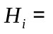{报名表是第区考生的}，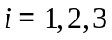；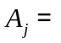{第次抽到男生}，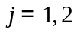。则
（1）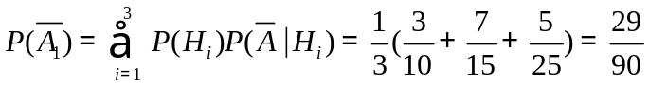
（2）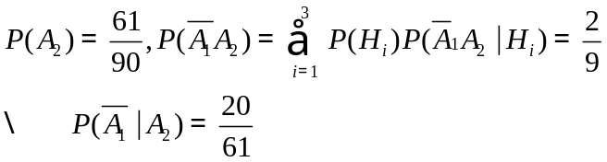
2、若随机变量的联合概率密度为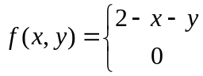 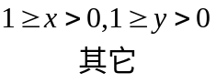 ，
⑴求随机变量和的边沿缘概率密度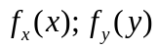；并判别他们是否独立？（2）求的概率密度。
解：（1）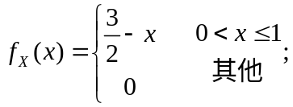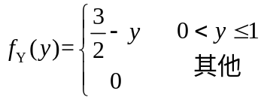；显然不独立。
（2）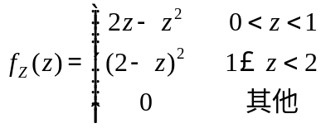
3、若某商品每周的需求量服从区间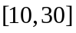的均匀分布，而进货量为此区间内的某一整数值；若每销售一单位商品可获利500元，而积压一单位则亏损100元，供不应求时可从外部调剂，此时一单位获利300元；（1）试确定最小进货量，使得所获利润的期望不少于9280元。（2）进货多少时，获利期望最大？
解：设进货量为一，则
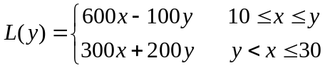
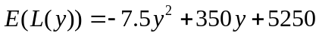
- 解不等式：，得：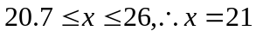
- 令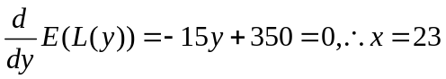
4、已知随机变量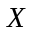在区间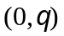 服从均匀分布，是样本，试求参数的矩估计和最大似然估计，并判别是否无偏。
解：矩估计为：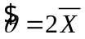，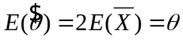；所以是无偏估计。
极大似然估计为：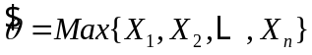，数学期望为：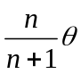，不是无偏估计。
5、若某校学生成绩近似服从正态分布，现抽取25个学生测验，得平均成绩为86.4分，标准差为5.0分；问：可否认为此校学生平均成绩在85分左右？ （） 已知：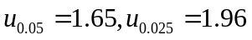
解：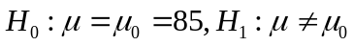
这里：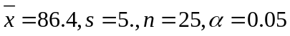
检验统计量为：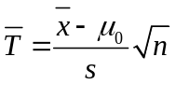，当成立时服从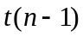分布，
拒接域为：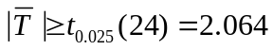
计算：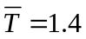
所以接受原假设，即没有足够的理由拒接原假设。

